Zapraszam do wspólnej zabawy
Karta pracy numer 32

Zabawa z farbą
Drogi rodzicu zachęcam do wspólnej zabawy w mieszanie kolorów, zgodnie z zamieszczoną instrukcją.
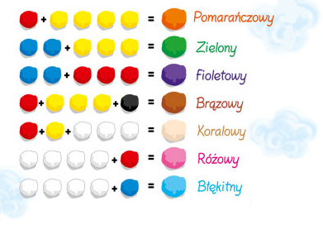

Bawiąc się słuchaj muzyki relaksacyjnej
https://www.youtube.com/watch?v=x0fhwXMHqec

Zapraszam do przeczytania dziecku wiersza

Kolory

Powiem wam – ale w sekrecie –
Coś czego pewno nie wiecie:
Dziś nudziły się kolory,
Urządziły więc wybory,
Który najładniej wygląda.
Każdy niepewnie spogląda...
I jak wszystkie w miejscu stały,
Tak się wszystkie rozbrykały:
Żółty wskoczył na czerwony,
Na niebieski z drugiej strony,
A niebieski na czerwony...
I tak zrobiły zielony,
Później zaś pomarańczowy,
A na koniec fioletowy!

I tak długo się mieszały,
Aż wszystkie barwy powstały!

Wspólne eksperymenty cieszą
Mleczne czary mary

Potrzebujesz:
- talerz i mleko (najlepiej takie minimum 3,2 %, my zużyliśmy ponad litr, ponieważ w zachwytach powtarzaliśmy doświadczenie kilka razy)
- miseczki a w nich barwniki spożywcze lub farby plakatowe rozpuszczone w niewielkiej ilości wody
- łyżeczki lub pipety
- miseczka z odrobiną płynu do mycia naczyń oraz patyczki kosmetyczne

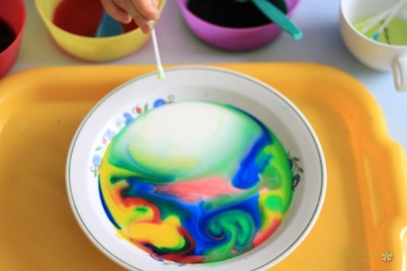
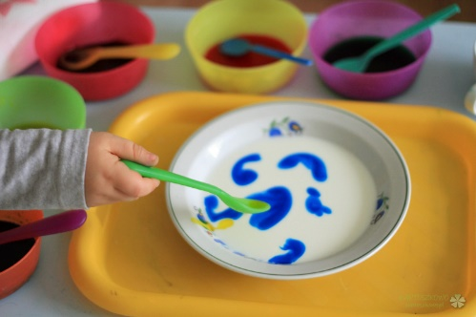
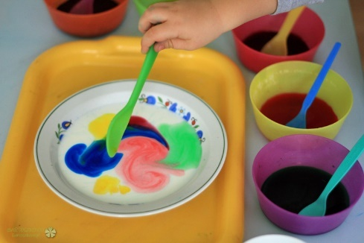
Wędrująca woda

Potrzebujesz:
- pięć tej samej wielkości szklanek (lub słoików)
- wodę
- kolorowe barwniki (czerwony, żółty, niebieski)
- papierowe ręczniki

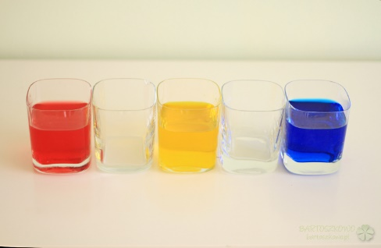
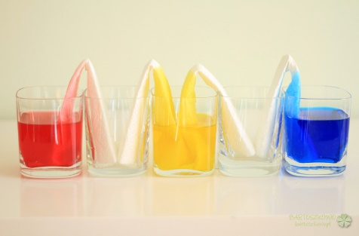
Do trzech szklanek (co druga) nalewamy ok. 3/4 wody, dodajemy barwniki (jeśli chcecie uzyskać taki efekt jak na zdjęciach, to musi to być barwnik czerwony, w środku żółty, niebieski). Składamy w wąskie paski cztery kawałki papierowego ręcznika i umieszczamy w szklankach tak jak na zdjęciach. Obserwujemy co się stanie (np. po 30 minutach i po 2-3 godzinach).
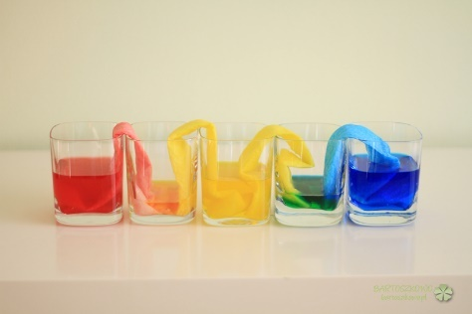

Miłego dnia
Renata Urbaniak

